13.01.2021г.
РОССИЙСКАЯ ФЕДЕРАЦИЯ
ИРКУТСКАЯ ОБЛАСТЬ
Жигаловский район
АДМИНИСТРАЦИЯ
ПЕТРОВСКОГО СЕЛЬСКОГО ПОСЕЛЕНИЯ
ПОСТАНОВЛЕНИЕ

Об утверждении перечня предприятий для исполнения наказания в виде исправительных и обязательных работ на территории Петровского сельского поселения

В соответствии с ч.1 ст. 49, 50 Уголовного кодекса Российской Федерации

ПОСТАНОВЛЯЮ:

- Утвердить Перечень предприятий, находящихся на территории Петровского сельского поселения, для отбывания наказаний в виде исправительных работ, согласно приложения 2
- Определить виды обязательных работ и перечень объектов для отбывания наказаний в виде обязательных работ, согласно приложения 1.
- Признать утратившим силу постановление главы от29.04..2020г. № 2 «Об утверждении перечня предприятий для исполнения наказания в виде исправительных и обязательных работ на территории Петровского сельского поселения»
4. Опубликовать (обнародовать) настоящее постановление в информационном листе «Петровский вестник» и на сайте администрации в сети Интернет.
5. Контроль за исполнением настоящего постановления оставляю за собой.

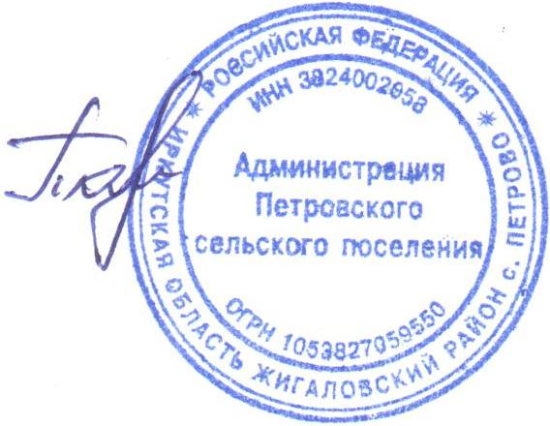

Глава Петровского сельского поселения Т.Н. Тарасова

Приложение 1
к Постановлению главы
Петровского сельского поселения
от 13.01.2021г.

Согласовано: УТВЕРЖДАЮ:

ФКУ УИИ КМФ (Качугский МФ ФКУ УИИ Глава Петровского сельского
России по Иркутской области) поселения
(дислокация Жигалово)
Ст. инспектор
майор внутренней службы
__________________С.С. Парыгина ____ ________Т.Н. Тарасова

Перечень объектов для отбывания наказаний в виде обязательных работ

№  п/п | Наименование и адрес учреждения | Руководитель | Телефон | Виды работ
1. | Администрация Петровского сельского поселения,  с. Петрово,  ул. Ленская, 40 | Тарасова Т.Н | 22-3-39 | Благоустройство населенных пунктов

Приложение 2
к Постановлению главы
Петровского сельского поселения
от 13.01.2021г.

Согласовано: УТВЕРЖДАЮ:
ФКУ УИИ КМФ
(Качугский МФ ФКУ УИИ России Глава Петровского сельского
По Иркутской области) поселения
(дислокация Жигалово)
Ст. инспектор
майор внутренней службы
__________________С.С. Парыгина ____ ________Т.Н.Тарасова

Перечень предприятий для отбывания наказаний в виде исправительных работ

№ | Наименование  учреждения | Руководитель | Адрес, телефон
 | ИП Глава КФХ«Пантеенко Е.Н.» | Пантеенко Елена Николаевна | с. Петрово ул.Молодёжная,6  22-3-26
 | ИП Глава КФХ «Тарасов М.Л.» | Тарасов Михаил Любинардович. | с. Петрово  Ул.Набережная,7  22-3-15
 | ИП Глава КФХ «Пацаган Е.В.» | Пацаган  Евгений Владимирович | с. Петрово ул.Ленская,30-2  22-3-18
 | ИП Глава КФХ «Оганесян А.А.» | Оганесян Анна Августиновна | с. Петрово ул.Лесная,8  22-3-22
 | ИП Глава КФХ «Чупарин В.С.» | Чупарин Владимир Степанович | с. Петрово ул.Молодёжная,10  22-3-34
 | ИП Глава КФХ «Тарасов Э.М.» | Тарасов Эдуард Михайлович | с. Петрово  Ул.Набережная,6  22-3-30
 | ИП Глава КФХ «Тарасов Н.А.» | Тарасов Николай Андреевич | с. Петрово ул.Ленская,37  22-3-19

